Мероприятие "Маленький пешеход" на территории ЮВАО
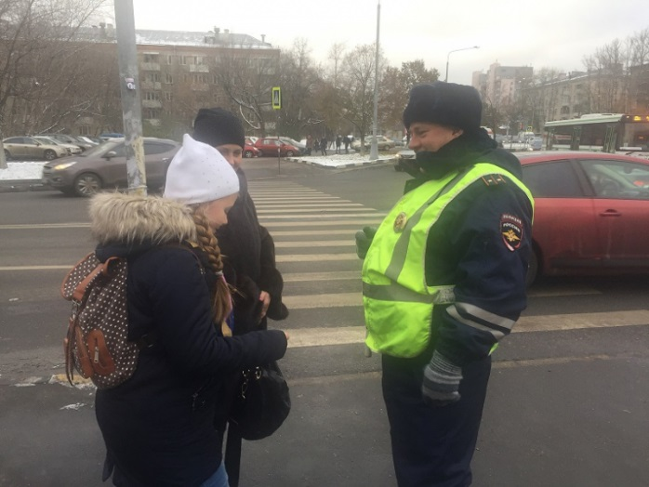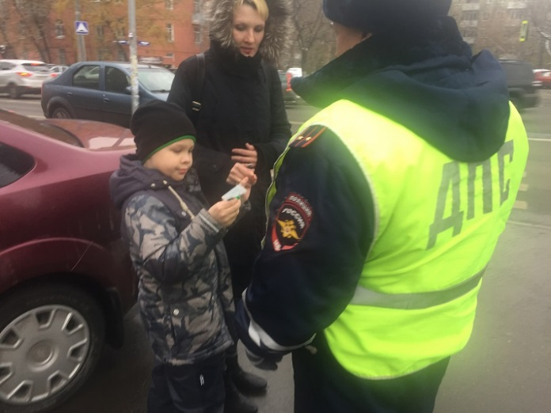
В рамках проведения общегородского мероприятия «ГИБДД в защиту детей» с 31 октября по 06 ноября 2016 года, с целью пропаганды применения светоотражающих элементов для привлечения внимания водителей к пешеходам сотрудниками ГИБДД было проведено профилактическое мероприятие «Маленький пешеход».
Более половины ДТП с пострадавшими – это наезд на пешеходов. При движении в темное время суток и на неосвещенных участках дороги наибольшую опасность представляют пешеходы. Стоящий у дороги человек нередко находится за пределами зоны видимости водителя, поэтому на проезжей части может появиться неожиданно. Значительно снизить риск можно используя светоотражатели.
Мероприятие проводилось среди граждан, ожидающих общественный транспорт на автобусных остановках. Полицейские напоминали о правилах дорожного движения, особое внимание акцентировалось на использовании световозвращающих элементов на одежде. Сотрудники ГИБДД вручили пешеходам памятки по безопасности дорожного движения, светоотражающие ленты.
Организаторы мероприятия надеются, что пешеходы будут более внимательны при переходе дороги, а светоотражающие ленты помогут им быть заметными в темное время суток и позволят избежать несчастных случаев.
Уважаемые граждане, сотрудники полиции просят вас отнестись к вопросу личной безопасности максимально серьезно. Приобрести себе и своим близким светоотражающие элементы, которые помогут вам быть заметными на дороге в дождливое, пасмурное, темное время года, а также настоятельно просим вас соблюдать правила дорожного движения и тем самым уважать других участников дорожного движения - водителей! Берегите себя и своих близких.

